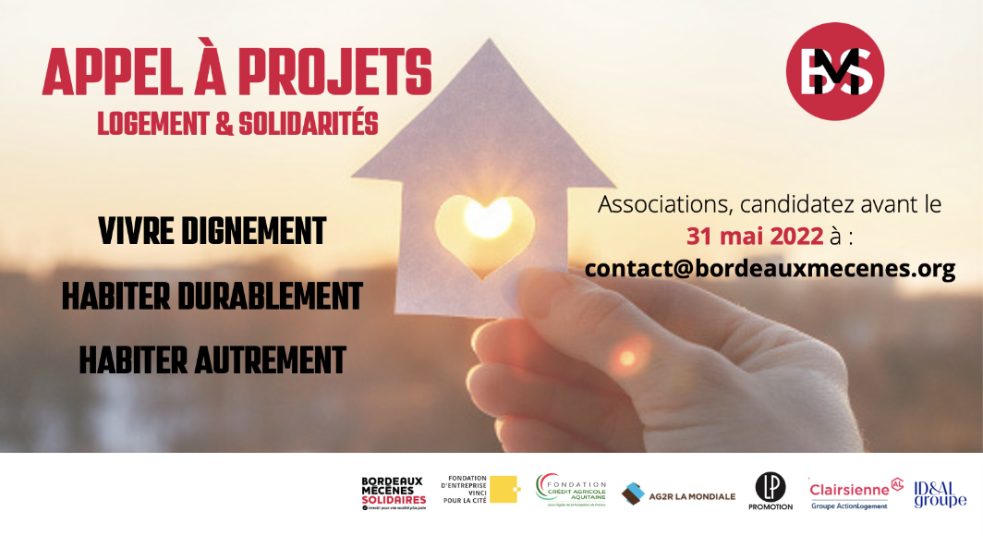

Bordeaux Mécènes Solidaires finance des projets portés par des associations et organismes à but non lucratif sélectionnés pour la qualité et l’impact de leurs actions.
Les demandes de soutien, instruites à partir d’un dossier, sont examinées par un jury dédié composé de mécènes partenaires, d’institutions et de représentants de la société civile.

Le logement constitue une condition essentielle à l’insertion sociale et professionnelle ainsi qu’à la dignité humaine. Avoir un toit, c’est aussi se sentir en sécurité, c’est pouvoir se projeter, assurer un avenir à ses enfants et c’est aussi être en meilleure santé. 4 millions de personnes seraient mal logées en France, plus de 21 000 personnes n’ont pas eu de solution de logement suite à un appel au 115 et le nombre de personnes à la rue a doublé sur ces dix dernières années…
Face à ces constats, BMS et ses partenaires mécènes, lancent un Appel à Projets doté de 60 000 euros minimum pour accélérer des projets en Gironde sur 3 axes prioritaires :
- VIVRE DIGNEMENT
Vise à soutenir des projets en faveur des personnes sans-abris afin d’améliorer leurs conditions de vie : accueil de jour, mise à l’abri temporaire, accompagnement administratif et social, etc.
- HABITER DURABLEMENT
Vise à soutenir des projets pour l’accès ou le maintien durable dans un logement pour des publics prioritaires identifiés : maintien à domicile des seniors, aménagement pour les personnes en situation de handicap, lutte contre l’insalubrité et la précarité énergétique, lutte contre les logements surpeuplés, accès à un logement décent pour les familles monoparentales, les jeunes fragiles, les ménages précaires, etc.
- HABITER AUTREMENT
Vise à soutenir des projets concernant les nouveaux modes d’habiter : logement participatif, colocations solidaires, habitat intergénérationnel, etc.

BMS soutient en priorité :
- Des projets UTILES, des actions efficaces, innovantes, aux interstices de l’action sociale, répondant à des besoins peu ou mal couverts, émergents ou nécessitant des expérimentations. Des projets qui mesurent leurs impacts.
- Des projets portés par des acteurs LOCAUX, qui connaissent leur territoire d’action et qui ne bénéficient pas ou peu d’un appui national à la collecte de fonds.
- Des projets qui développent le POUVOIR D’AGIR des bénéficiaires, des projets qui ne les
« assistent » pas mais bien qui les accompagnent vers l’autonomie.
LES CRITERES DE SELECTION :
- Pertinence de la réponse et impact prouvé
- Participation et implication des bénéficiaires et des partenaires
- Innovation, Expérimentation
- Responsabilité écologique
LES INFORMATIONS PRATIQUES :
- Date limite des candidatures : le 31 mai 2022
à contact@bordeauxmecenes.org
- Juin 2022 : Instruction, présélection et audition des projets
- Juillet 2022 : Financements des projets et RDV de démarrage de soutien

DOSSIER DE CANDIDATURE

VOTRE ORGANISATION :
- Nom :
- Date de création :
- Intérêt général & Mission sociale :
Veuillez décrire le besoin social auquel répond l’organisation
- Fonctionnement & Gouvernance :
- Nombre de salariés :
- Membres & Partenaires :
- Ressources & Financements :
- Budget global de l’association :
- Nom du Président & Coordonnées (email, téléphone) :
- Nom du responsable du projet & Coordonnées (email, téléphone) :
VOTRE PROJET :

- Nom du projet :
- Territoire concerné par l’action :
- Description du projet :
Quel constat/diagnostic ?
Quelle solution proposée ?
Quelle implication des usagers et partenaires ?
Quelle valeur ajoutée ?
Quelle prise en compte des aspects écologiques ? etc.

- Objectifs généraux du projet :

- Le public cible :
Veuillez décrire le public visé (genre, tranche d’âge, spécificités liées à une problématique comme un handicap éventuel)

- Le nombre de bénéficiaires visés :

- Impact actuel sur le territoire :
Veuillez préciser vos indicateurs de réalisation et résumer vos principaux résultats.

- Impact souhaité et mesures possibles :
Quels impacts de vos actions ? Comment mesurer les changements induits par votre projet (avant/après) ? Indicateurs quantitatifs et qualitatifs.

- Budget global du projet :

- Budget sollicité auprès de BMS :
Préciser le montant demandé et quelle sera l’utilisation des fonds.

- Autres financements obtenus et/ou sollicités pour ce projet ?

- J’autorise BMS à proposer mon projet à des cofinanceurs.
- Oui
- Non

- Equipe du projet :
Equipe opérationnelle et gouvernance du projet

- Calendrier du projet :
Etapes de suivi & Bilans
- Communication :
Supports et éléments de communication prévus autour du projet

- Partenariat & Mécénat de compétence :
A partir de vos besoins et de vos possibilités, quelles actions ou contreparties pouvez-vous proposer aux entreprises du territoire ? Souhaiteriez-vous bénéficier de mécénat de compétence ? Quelles missions bénévoles proposez-vous ?

Pièces qui seront à joindre au dossier uniquement s’il est présélectionné :
- Les membres de l’équipe projet.
- Les statuts de l’organisme qui portera le projet.
- Copie de la déclaration à la Préfecture ou de la parution au Journal Officiel.
- Liste actualisée des membres du Conseil d’Administration (noms et qualités).
- Dernier rapport d’activité, compte d’exploitation, budget prévisionnel
- Le logo de l’association et d’éventuels supports de communication.

INFORMATIONS & CONTACT
contact@bordeauxmecenes.org - www.bordeauxmecenes.org

